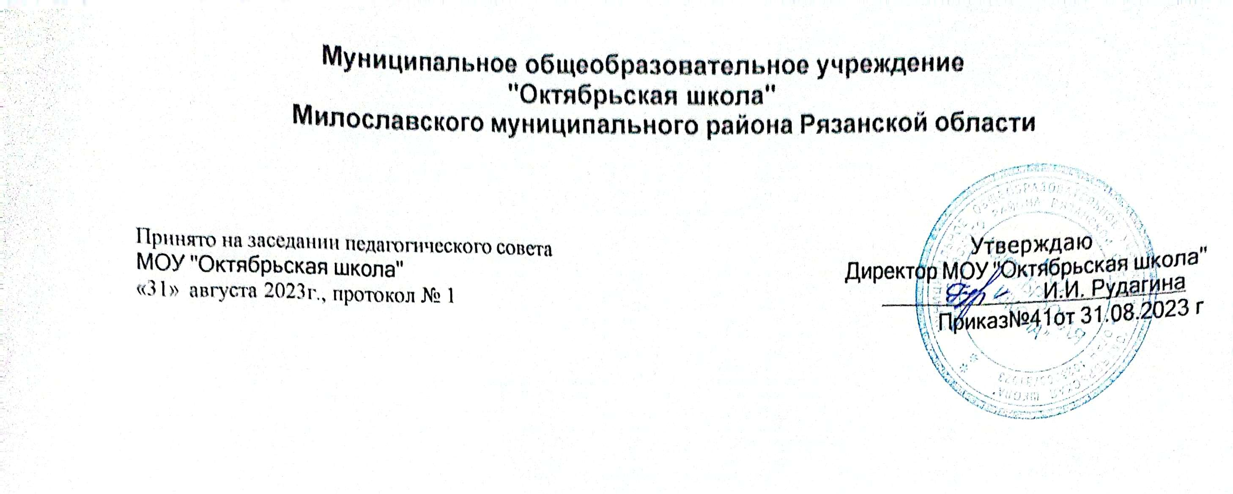

Календарный план воспитательной работы

|  |  |  |
| --- | --- | --- |
| ***Направления воспитания*** | ***Тематика мероприятия*** | ***Сроки проведения*** |
| Патриотическое | День снятия блокады Ленинграда; День освобождения Красной армией крупнейшего «лагеря смерти» Аушвиц- Биркенау (Освенцима) - День памяти жертв  Холокоста | 27 января |
| День разгрома советскими войсками немецко-фашистских войск в Сталинградской битве | 2 февраля |
| День памяти о россиянах, исполнявших служебный долг за пределами Отечества | 15 февраля |
| День защитника Отечества | 23 февраля |
| День воссоединения Крыма с Россией | 18 марта |
| День Победы | 9 мая |
| День России | 12 июня |
| День окончания Второй мировой войны | 3 сентября |
| День неизвестного солдата | 3 декабря |
| День Героев Отечества | 9 декабря |
| Духовно-  нравственное | День защиты детей | 1 июня |
| День памяти и скорби | 22 июня |
| День солидарности в борьбе с терроризмом | 3 сентября |
| Международный день пожилых людей | 1 октября |
| День защиты животных | 4 октября |
| День памяти погибших при исполнении служебных обязанностей сотрудников органов внутренних дел России | 8 ноября |
| Международный день инвалидов | 3 декабря |
| День добровольца (волонтера) в России | 5 декабря |
| Социальное | Колядки | 7-19 января |
| Масленица | Начало марта |
| Международный женский день | 8 марта |
| День смеха | 1 апреля |
| День детских общественных организаций России | 19 мая |
| День семьи, любви и верности | 8 июля |
| Международный день дружбы | 30 июля |

|  |  |  |
| --- | --- | --- |
|  | День отца в России | Третье воскресенье октября |
| День матери в России | Последнее воскресенье ноября |
| Новый год | 31 декабря |
| Познавательное | Всемирный день водных ресурсов | 22 марта |
| День космонавтики | 12 апреля |
| Международный день Земли | 22 апреля |
| День Волги | 20 мая |
| День Государственного флага Российской Федерации | 22 августа |
| Международный день хлеба | 16 октября |
| День Государственного герба Российской Федерации | 30 ноября |
| День Конституции Российской Федерации | 12 декабря |
| Физическое и оздоровительное | Всемирный день туризма | 27 сентября |
| Осенний марафон | Первые выходные октября |
| День зимних видов спорта в России | 7 февраля |
| Всемирный день здоровья | 7 апреля |
| Всемирный день детского футбола | 19 июня |
| Трудовое | День российской науки | 8 февраля |
| Праздник Весны и Труда | 1 мая |
| День физкультурника | 12 августа |
| День воспитателя и всех дошкольных работников | 27 сентября |
| День учителя | 5 октября |
| Международный день художника | 8 декабря |
| Эстетическое | Международный день родного языка | 21 февраля |
| Всемирный день театра | 27 марта |
| День славянской письменности и культуры | 24 мая |
| День русского языка | 6 июня |
| День российского кино | 27 августа |
| День знаний | 1 сентября |
| Международный день распространения грамотности | 8 сентября |
| Международный день музыки | 1 октября |